桃園市立大有國民中學113學年度第二學期第一次評量試卷
年 級 | 八 | 考 試  科 目 | 國文 |  |  | 命 題  範 圍 | L1~L3+L9  補充講義Ch8 | 作 答  時 間 | 45分
班 級 |  | 姓 名 |  | 座 號 |  | 分 數
一、單題：（1 ～ 32題，每題2分）
1. 下列文句「 」中的字，何者讀音正確？
(A) 無友不如己者，過則勿「憚」改，彼此提醒環保愛地球：ㄉㄢˋ
(B) 死亡臭青公腹內連吞3個塑膠袋，專家籲減「塑」護野生動物：ㄙㄨㄛˋ
(C) 在職場上「叱吒」風雲的她，卻在大病後，連張衛生紙都拿不住：ㄔˋ ㄔㄚˋ
(D) 蛋黃酥微波爐裡爆炸碎「屑」狂噴：ㄒㄩㄝˋ 。
2. 下列文句，何者用字完全正確？
(A) 個性迴異拼到奧運雙金，「麟洋配」正式落幕
(B) 南韓戎嚴：尹錫悅下令「可開槍抓人」、奪取國會與對媒體斷水斷電
(C) 睽違9年舉辦臺灣燈會，桃市府規劃一日一主秀，展現多元文化
(D) 綜橫大洋55年，海軍蘭陽軍艦今低調除伇。
3. 下列文句，何者用字錯誤？
(A) 急診救護員盧昱霖：「經過疫情稀鬃平常的事都變得好奢恥，無論如何，要好
好珍惜現在的生活！」
(B) 看到漁港店家售賣年幼的鎚頭雙髻鯊，民眾批評實在是破壞生態
(C) 美國郵政出現髮夾彎，宣布繼續接收中國和香港包裹
(D) 嘉義推行「代間共學」：由長者當講師，學童作聽眾，黃髮、垂髫怡然自得。
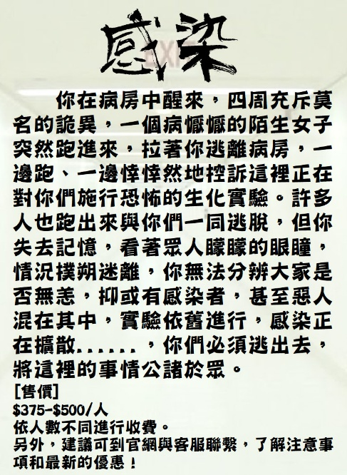
4. 右圖是某家密室逃脫工作室的廣告文案，你想約同學 一起去，所以把廣告唸给他們聽，卻被大家嘲笑唸錯 一個字，請問下列哪個字的注音唸錯了？
(A) 你無法分辨大家是否無「恙」：ㄧㄤˋ
(B) 「悻悻」然地控訴：ㄒㄧㄥˋ
(C) 看著眾人「矇矇」的眼瞳：ㄇㄥˊ
(D) 情況撲「朔」迷離：ㄙㄨㄛˋ 。
5. 承上題，你對廣告文案中的各個詞語理解，何者正確？
(A) 病「懨懨」的陌生女子：昏暗不明
(B) 「悻悻然」地控訴：指責、告發
(C) 情況撲朔「迷離」：模糊難以分辨的樣子
(D) 將這裡的事情「公諸」於眾：以不實言語加以
陷害、冤枉。

6. 「尤」字的意義有「責怪」、「過失、過錯」、「格外」、「更加」。下列詞語中的「尤」字，何者與運動家的風度中:「不怨天，不尤人」的「尤」字意義相同？
(A)無怨無「尤」 (B)以儆效「尤」 (C)「尤」其當心 (D)言寡「尤」，行寡悔。
7. 「傍」的意義可以是「靠近」、「臨近」、「旁」、「不正的」。下列詞語中「傍」的意思，何者與木蘭詩:「兩兔傍地走」的「傍」字的意義相同？
(A) 「傍」門外道 (B) 依山「傍」水
(C) 「傍」若無人 (D) 執法在「傍」。
8. 讓春天從高雄出發: 「讓木棉花的火把／用越野賽跑的速度／一路向北方傳達。」下列何者最不接近本文作者的觀點？
(A) 木棉花盛開時花朵又大又紅，像火焰一般顏色鮮豔，予人生機蓬勃的感受
(B) 臺灣木棉花開花順序，由南而北依次綻放
(C) 作者將依序開花的現象用越野賽跑作比喻，表達文化需要時間漸次傳遞。
(D) 木棉花花開花落的速度極快，像越野賽跑一般。
9. 木蘭詩:「萬里赴戎機，關山度若飛。」這句話所描寫的征戰狀況與下列何者最接近？
(A) 風馳電掣、勢如破竹 (B) 兵臨城下、孤軍奮戰
(C) 白骨露野、馬革裹屍 (D) 棄甲曳兵、全軍覆沒。
10. 下列文句「 」中的狀聲詞和其釋義，何組搭配是正確的？
 | 文句 | 釋義
(A) | 車轔轔，馬「蕭蕭」，行人弓箭各在腰 | 形容馬鳴聲
(B) | 讀書閉閣人罕識，明月夜照聲「琅琅」 | 形容風聲
(C) | 暗蟲「唧唧」夜緜緜，況是秋陰欲雨天 | 形容機杼聲
(D) | 亭亭山上松，「瑟瑟」谷中風 | 形容落葉聲
11. 下列關於木蘭詩的作法，何者敘述正確？
(A) 詩中句子多五言、七言，可以判斷木蘭詩屬於近體詩
(B) 採倒敘手法歌詠人物，題材為敘事詩
(C) 全詩以俚俗活潑的筆調呈現北方民歌溫柔婉約的特色
(D) 使用結構相似的句法，呈現民歌反覆吟詠的特色。
12. 控訴一枝煙囪: 「而你這毒癮深重的大煙客啊／仍那樣目中無人，不肯罷手／還隨意撣著菸屑，把整個城市／當做你私有的一只煙灰碟。」下列何者對這段文字的解讀最接近作者的觀點？
(A) 毒癮深重的大煙客：指在禁菸區吸菸的癮君子
(B) 目中無人，不肯罷手：指抽菸者忽視他人拒絕二手菸的權益
(C) 隨意撣著菸屑：指抽菸的市民製造汙染
(D) 當做你私有的一只煙灰碟：用菸害比喻空汙，控訴工廠排放有害氣體。

13. 管好舌頭：「舌頭既然有『造福』、『造禍』雙面的功能，那麼如何管束住舌頭不『造禍』，並把它發揮在適當的場所來『造福』，是人生的大課題。」你看同學IG上分享四則插畫家毛毛蟲的作品，下列哪張圖與這段話的旨意最不相近？
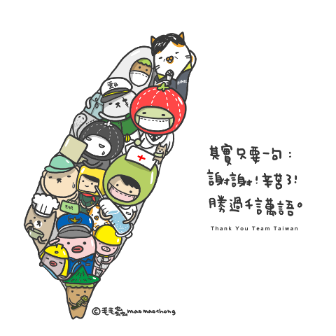
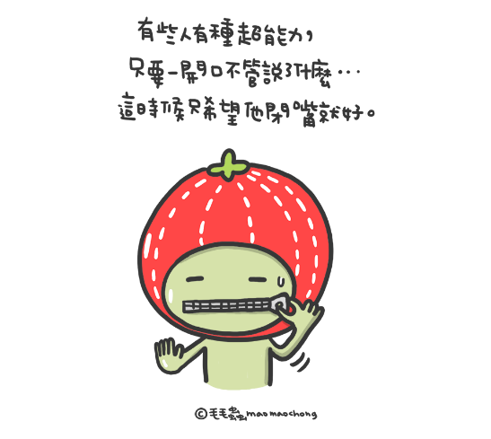

- (B)

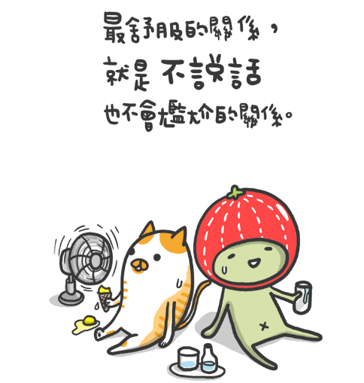
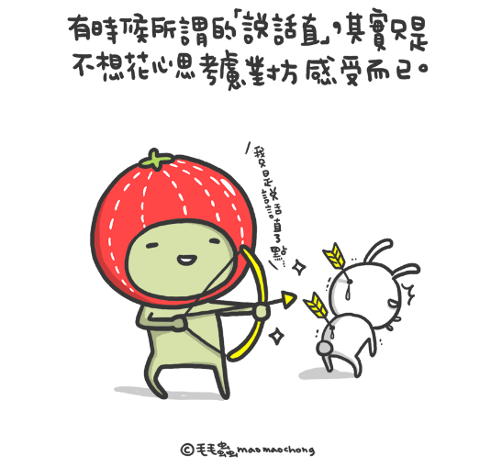

(C) (D)

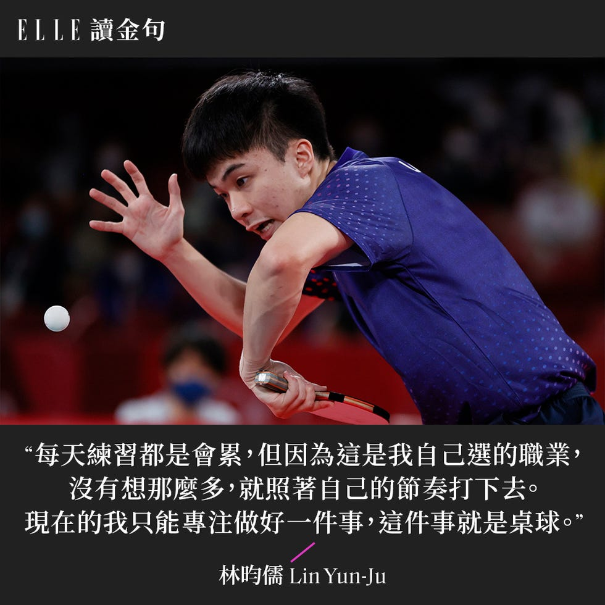
14. 右圖這則粉絲專頁貼文的用意， 最可能是下列何者？
(A) 君子無所爭，必也射乎
(B) 君子不怨天，不尤人
(C) 勝固欣然，敗亦可喜
(D) 言必信，行必果。

15. 管好舌頭「舌尖上沾一點蜜，讓滿口都是甜的；舌尖上沾一點愛心，讓口邊都是春風。」下列名言佳句，何者最符合這段文字的內容？
(A) 是非只為多開口，煩惱皆因強出頭
(B) 良言一句三冬暖，惡語傷人六月寒
(C) 一言既出，駟馬難追
(D) 病從口入，禍從口出。
16. 戴爾‧卡內基小時非常調皮，幾次險被學校開除。一日，父親把他介紹給他的新繼母：「他是全鎮最調皮的男孩，妳可要小心些。」意想不到的是，繼母的回話叫他眼睛溼潤，心裡感動，從此專心學習，成為世界行銷學大師。以下選項內容，何者最有可能是繼母的回話？
(A) 他何止調皮，我早聽說他言行失當，不用你說，我一定會好好管教他
(B) 他的調皮是因為缺乏母愛，我和你都有責任必須好好地管束他
(C) 他不調皮，而是最聰明的孩子，只是還沒找到發洩熱情的地方
(D) 他不調皮，他是全鎮最乖的孩子，乖到學校急著把他送進社會。
17. 「我有一個還不錯的朋友，他爽朗又風趣，我跟他一直很好，但他有時言行粗鄙，（甲）狗嘴吐不出象牙，常得罪班上其他同學，還總是（乙）口蜜腹劍，未經查證，就含血噴人，連帶我也被其他人視為造謠的同夥。為了朋友好，我選擇（丙）打開天窗說亮話，希望能勸導他修正自己的言行，但他卻覺得自己沒有錯，反咬我和其他同學一起排擠他，甚至忿忿然地說：『（丁）欲加之罪，何患無辭。』面對這樣的情況，我還要努力開導他嗎？我該怎麼做呢？」上述為校刊心情點播站的投稿，請身為校刊編輯部一員的你在出刊前，幫忙找出畫線的成語、俗諺，何者使用有誤？
(A) 甲 (B)乙 (C)丙 (D)丁。
18. 下列為古體詩和近體詩的比較表，老師請國文優異的你輔導同學完成這張學習單，請根據所學幫同學找出你唯一不用修改的是哪一列？

比較  體裁 | 古體詩 |  |  | 近體詩
比較  體裁 | 古詩 |  | 樂府詩 | 絕句 | 律詩
成熟時期 | 漢代 |  |  | 唐代
(A)句 數 | 不拘 | 句數不拘，多長  短句。 |  | 每首（ 八 ）句 | 每首（ 四 ）句
(B)字 數 | 以雜言為主，也有整齊的五言、七言。 | 不拘 |  | 五絕：  每首（四十）字  七絕：  每首（五十六）字 | 五律：  每首（二十）字  七律：  每首（二十八）字
(C)對 仗 | 沒限制 |  |  | 沒限制 | 整首共有四聯，其中第（頸）、（尾）聯必須對仗
平 仄 | 沒限制 |  |  | 每句平仄有嚴格規定
(D)押 韻 | （可換韻） |  |  | 一韻到底，（不可換韻）

19. 部首是「言」的字，大多與說話有關。請問下列詞語「」內的字，與所配合的字義相符的是哪一個？
字 | 字 義 | 例句
(A) 詬 | 隱瞞，有所保留 | 政府以往審批流程冗長為人「詬」病。
(B) 謅 | 胡說 | 他那套胡吹亂「謅」的功夫真是了得，簡直可將死人說成活人。
(C) 諱 | 指責、責罵 | 80歲嬤「諱」疾忌醫 引發敗血症。
(D) 諉 | 錯誤的訊息、謠言 | 爭功「諉」過之徒在團體中最令人討厭。
20. 運動家的風度: 「而君子無所爭，必也射乎。揖讓而升，下而飲，其爭也君子。」這段話在說明有風度的君子與人競爭時，所抱持的態度，下列何者最接近？
(A) 約翰伍登：「不要讓那些你做不到的事，去妨礙你能做的事。」
(B) 喬拿瑪斯：「如果你不打算勇往直前，那你打算去哪兒？」
(C) 大谷翔平：「當你在逆境時做了什麼，這才是最重要的。」
(D) 連珍羚：「不管是踏進道館前或比賽上場前後都須敬禮，『始於禮，終於禮』
是柔道名言，更是柔道人的第一課。 」
21. 反覆吟詠是民歌特色，請問下列木蘭詩中哪段文字，最符合此特色？
(A) 阿爺無大兒，木蘭無長兄，願為市鞍馬，從此替爺征
(B) 東市買駿馬，西市買鞍韉，南市買轡頭，北市買長鞭
(C) 萬里赴戎機，關山度若飛。朔氣傳金柝，寒光照鐵衣
(D) 歸來見天子，天子坐明堂。策勳十二轉，賞賜百千強。
22. 北朝樂府民歌風格粗獷率直、雄放豪邁，依風格判斷，下列何者最有可能與木蘭詩同屬北朝樂府民歌？
(A) 李波小妹字雍容，褰裳逐馬如卷蓬。左射右射必疊雙。婦女尚如此，男子安可
逢！（佚名 李波小妹歌）
(B) 上邪！我欲與君相知，長命無絕衰！山無陵，江水為竭，冬雷震震，夏雨雪，
天地合，乃敢與君絕。（佚名上邪）
(C) 長安一片月，萬戶擣衣聲。秋風吹不盡，總是玉關情。何日平胡虜？良人罷遠
征。（李白 子夜四時歌）
(D) 君知妾有夫，贈妾雙明珠。感君纏綿意，繫在紅羅襦。妾家高樓連苑起，良人
執戟明光裡。知君用心如日月，事夫誓擬同生死。還君明珠雙淚垂，恨不相逢未
嫁時。（張籍節婦吟）
23. 木蘭詩:「爺孃聞女來，出郭相扶將。阿姊聞妹來，當戶理紅妝。小弟聞姊來，磨刀霍霍向豬羊。」由上文可知當木蘭返家時，家人的心情為何？
(A) 欣然自喜 (B) 呀然驚恐 (C) 悵然若失 (D) 愕然失色。
24. 運動家的風度文中有許多關於「運動家風度」的展現，下列何者不包括在內？
(A) 見賢思齊焉，見不賢而內自省也
(B) 有說到做到、貫徹實踐的毅力
(C) 有超越勝敗的心胸
(D) 寧可有光明的失敗，絕不要不榮譽的成功。

25.
為什麼木蘭非得要代父從軍呢？這要從北魏的兵役制度說起。北魏實施的是府兵制，朝廷將一部分民戶畫為「府戶」，免除他們的「租調」，但軍戶必須世世代代服兵役，當朝廷徵兵時，軍戶必須出一名男丁應召，不可逃避。木蘭家為軍戶，朝廷一下軍令，「昨夜見軍帖，可汗大點兵」，就得派一人應召，依當時「 ， 」的情況，木蘭只有兩條路可選：讓老父親上陣，或自己女扮男裝，代父從軍。
府戶：軍戶。
租調：人口稅，為古代的一種稅制。

根據木蘭為何要代父從軍的上下文，下列哪段課文是木蘭「代父從軍」的原因，最恰當填入「 ， 」內？
(A) 不聞機杼聲，惟聞女嘆息
(B) 阿爺無大兒，木蘭無長兄
(C) 願為市鞍馬，從此替爺征
(D) 將軍百戰死，壯士十年歸。
26. 不直接說出人、事、物的名字，而借用與這些人、事、物有密切關係的東西來替代稱呼它，是借代修辭。下列「 」中的詞語，何者屬於借代修辭？
(A) 「東市」買駿馬 (B) 「朔氣」傳金柝
(C) 對鏡貼「花黃」 (D) 「巾幗」不讓 鬚眉。
27. 運動家的風度:「有修養的運動家，必定要達到得失無動於衷的境地。」下列「世界球后」戴資穎的正能量金句，何者與這個觀點相去最遠？
(A) 讓世界看見台灣，是一件很美好的事情
(B) 戰場上沒有永遠的贏家，只有不斷努力的人
(C) 即使到了排名第一，也依然要學習著承受輸的感覺
(D) 輸贏是運動員生涯的常態，怎麼調適自己再重新來過，是最重要的。
28. 運動家的風度: 「勝固欣然，敗亦可喜。」這段話的旨意與下列何者最接近？
(A) 滿招損，謙受益 (B) 玉不琢，不成器
(C) 勝不驕，敗不餒 (D) 高自卑，遠自邇。
29. 生活言談中不時可見閩南方言，請問下列四個同學聊天時所用閩南方言，何者不當？
(A) 胖子：「無邪，你一副『老神在在』、睡眠不足的樣子，是不是昨晚又熬夜打電
玩了？」
(B) 無邪：「不是啦，小哥最近『三不五時』找我LINE，昨天我們聊到凌晨２點，所
以我睡眠嚴重不足，小哥是不是喜歡我啊？」
(C) 潘子：「小哥這個悶油瓶會跟你熱線？你是不是在『眠夢』啊？早點洗洗睡吧，
夢裡什麼都有。」
(D) 阿寧：「你們清醒一點吧，明年換我們會考，我們應該把握時間好好地『打拚』
一番，還聊八卦咧，拜文昌帝君比拜月老實際。」
30. 這是戰戰的聯綿詞考卷，題目要求：「屬於『雙聲關係』的請打○，『疊韻關係』的請打Δ」，請問下列四排中哪一排的答案全部正確？
(A) 躊躇（Δ）、 窈窕（○）、 澎湃（○）
(B) 慷慨（○）、 逍遙（○）、 齷齪（Δ）
(C) 忐忑（○）、 婆娑（Δ）、 琵琶（○）
(D) 尷尬（○）、 螳螂（Δ）、 垃圾（○）。

31. 下列四本書的書名，何者的句型應屬於「表態句」？
(A) 落花繽紛 (B) 我的同學是一隻熊
(C) 有風吹過廚房 (D) 別對每件事都有反應。
32. 下列選項「」中的字，何組詞性前後相同？
(A) 春草明年「綠」，王孫歸不歸／白毛浮「綠」水，紅掌撥清波
(B) 南澗泉初冽，東籬菊正「芳」／遠「芳」侵古道，晴翠接荒城
(C) 雁盡書難寄，「愁」多夢不成／卻看妻子「愁」何在？漫卷詩書喜欲狂
(D) 洞庭秋欲「雪」，鴻雁將安歸／十里黃雲白日曛，北風吹雁「雪」紛紛。
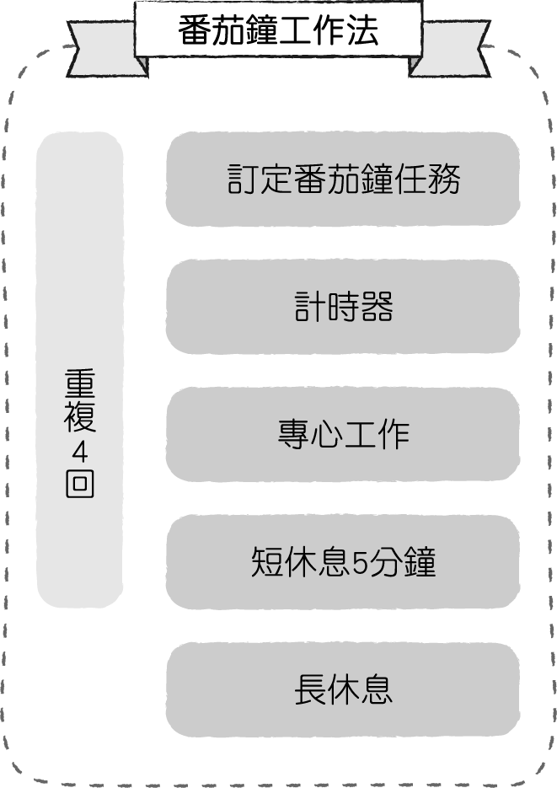
二、閱讀題組：（33 ～ 42題，每題3分）
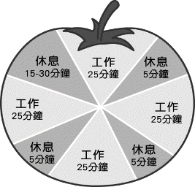
想成為一名時間管理大師，最關鍵的便是「改變習慣」。不管計畫如何縝密或者行程表多麼周詳，如果沒有身體力行地實施，一切只會淪於空談。
「番茄鐘工作法」是二十世紀後期，弗朗西斯科．西里洛所開發的時間管理方法，當時的西里洛為了逼迫自己專注念書，便拿走廚房裡一個番茄形狀的料理定時器，以定時專注、定時休息的方式來執行讀書計畫。
番茄鐘工作法的原則是每工作二十五分鐘，
當計時器響起就要有三至五分鐘的休息。
有時候工作忙碌、趕著交出稿件給上司，可
能就一連工作好幾個小時，效率大大降低。
在此項工作法中，休息時間是很重要的，這些零碎
的休息時間可以讓頭腦消化並吸收剛才的工作內容，不從事太費神的活動，也不要繼續思索工作內容，此時喝點水、吸收新鮮空氣或與他人聊聊天，都是不錯的選擇。此外，在持續工作了四個番茄鐘之後，請安排一次長時間的休息，介於十五分鐘至半小時，會大幅提升之後的工作專注度。
除了謹守這些步驟之外，也須謹記番茄鐘是不可分割的，一個番茄鐘便是二十五分鐘。在這段時間裡，要是工作提早完成，仍必須等待計時器鈴響，不可提早暫停。而反之，鈴響後的工作仍未完成，若只延長個一、兩分鐘，那沒關係，就記入同一個番茄鐘裡。如果超時過久就要立刻暫停，代表時間預估有誤，要記入下一個番茄鐘裡。時間是由分秒累積而成的，善於利用零星時間的人，才會做出更好的成績來，今天就試著實施番茄鐘工作法吧！
（改寫自什麼是番茄鐘管理法？）
33. 請問下列何者對本文的理解是錯誤的？
(A) 如果番茄鐘計時器響起，但工作尚未完成，若只差1至2分鐘，可以完成後再
休息，否則應該停止並記錄到下一個番茄鐘
(B) 番茄鐘是不可分割的，一個番茄鐘便是25分鐘。若任務所需時間過長，即可
分成多個番茄鐘，不可合併
(C) 番茄鐘工作法強調專注力，除了工作時間要專心，休息時間也須切記不要從
事太過費神的活動，休息時間喝點水、與他人聊聊天、構思接下來的工作內容，都是不錯的選擇
(D) 完成四個番茄鐘後，才有一次至少15分鐘的長休息。
34. 為了貫徹執行番茄鐘，你跟媽媽借了廚房計時器，並搜尋電商，找到很多紙本計劃表，根據文章下列何者最適合用來執行番茄工作法的？
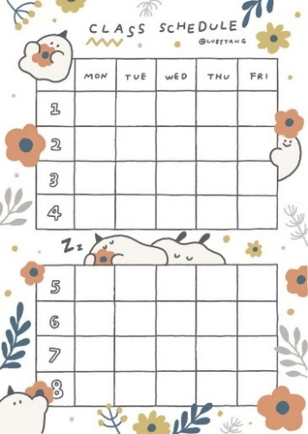
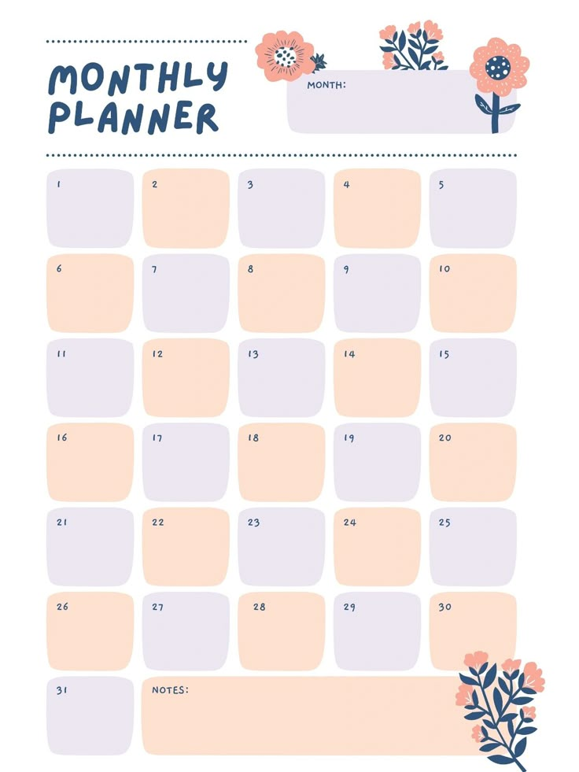

(A) (B)

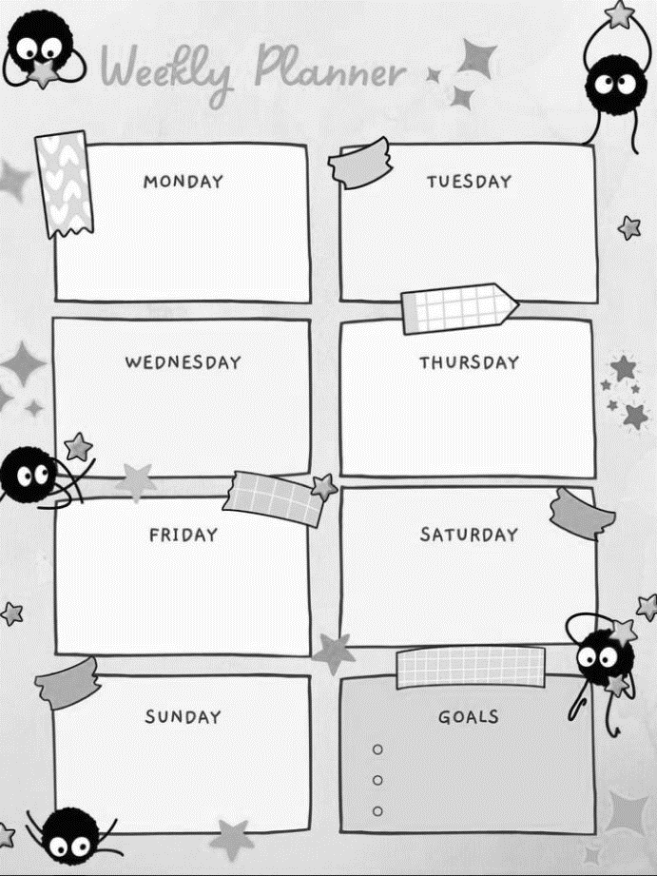
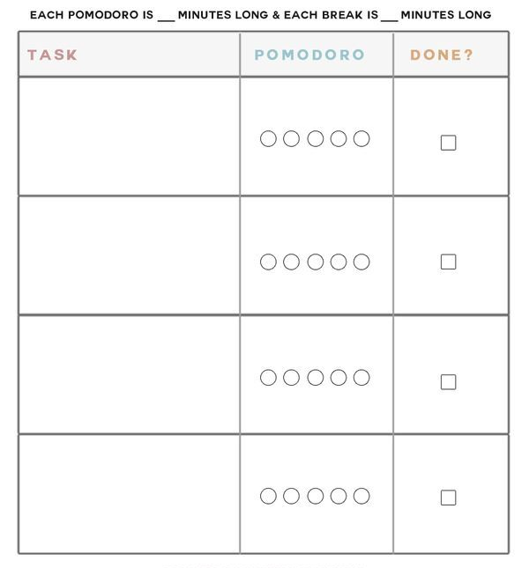

(C) (D)

你最近去看耳鼻喉科，拿藥時藥師有特別提醒你：「CURAM 625 MG是抗生素。」你不小心忘記吃中午的藥，但你知道有抗生素，不能不吃，因此馬上google怎麼辦，請依藥袋和網路文章回答35～37題。
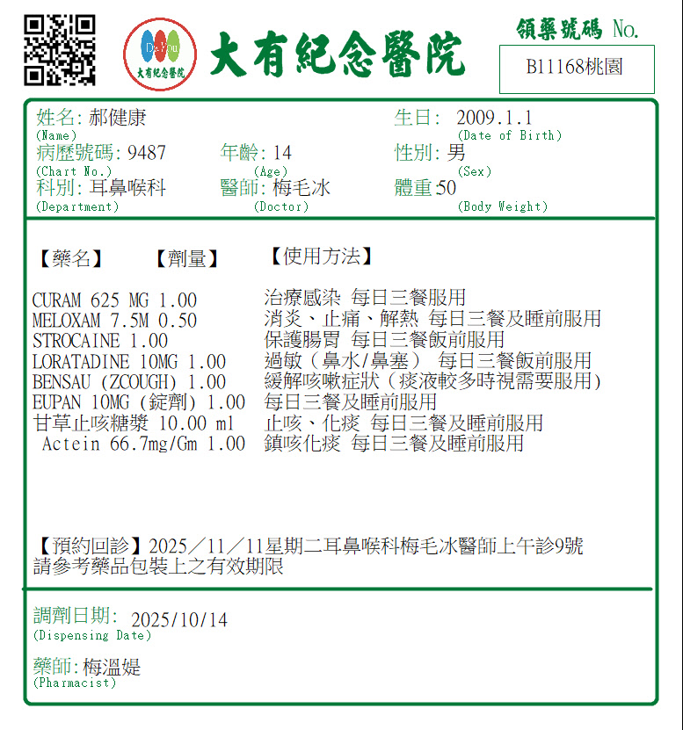



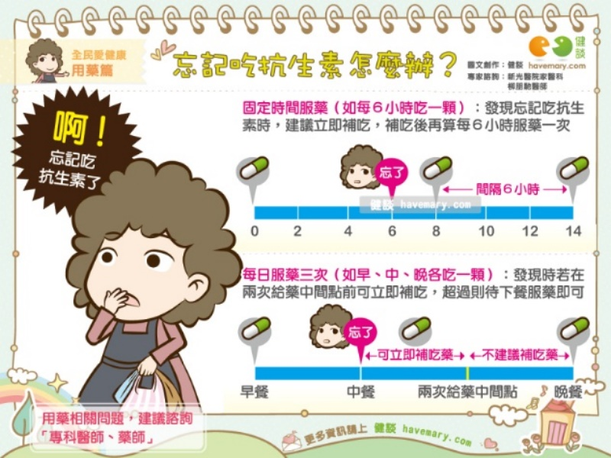

抗生素是用以抑制細菌感染的用藥之一，若因病需要使用抗生素時，醫師或藥師都會特別叮囑一定要把所有的抗生素吃完，以免發生更嚴重的抗藥性問題。然而，若不慎忘記按時服用抗生素時，該怎麼補救才好呢？新光醫院家醫科柳朋馳醫師表示，若發現逾時未吃抗生素時，最好盡快補吃，之後再回復正常的服藥頻率即可。柳醫師也提醒，切莫因病況好轉而擅自停用抗生素，以免病況惡化甚至出現抗藥性問題。
抗生素是用以對抗細菌感染的常見用藥之一，為了達到良好的殺菌效果，建議患者應遵照醫囑按時服用抗生素，並完整吃完整個療程，切勿擅自停藥！然而，若用藥的過程，發現不小心逾時未吃抗生素，該立即補吃？還是等到下次用藥時間再吃呢？
柳朋馳醫師表示，按時服用抗生素最主要目的是為了維持體內藥物的濃度，以達到較佳的殺菌效果。一般來說，若發現自己忘記吃抗生素時，最好立即補吃，以維持體內藥物的濃度，後續就繼續依照正常的時間服藥即可。
若是建議「每6小時服用一顆」抗生素的情況，當發現逾時未未吃時，可立即補吃一顆，後續就每間隔6小時再次服藥即可；若需要提前吃藥時，須留意與上次服藥應間隔至少4小時為佳。
若是建議「每日服藥三次」的情況下，當發現忘記服藥時，若發現時間在兩次給藥中間之前，建議可立即補吃；若已超過兩次給藥時間的中點時，則可略過一次，待下次給藥時間服用正常藥量即可，千萬不可服用兩倍劑量。
用藥相關問題，建議諮詢「專科醫師、藥師」
圖文創作：健談 專家諮詢：新光醫院家醫科 柳朋馳醫師
35. 依照藥袋和文章資訊，請問下列敘述何者完全正確？
(A) CURAM 625 MG是抗生素，即使症狀改善，也不可自行停藥
(B) STROCAINE緩解咳嗽症狀用，痰液較少時可以視需要停用
(C) 為了放學後回診，只得跟補習班老師請假一天
(D) 為你看診的梅溫媞醫生有特別囑咐避免與乳製品、高鈣食物同時服用，避免
影響藥效。
36. 你忘記吃午餐的藥，現在是下午5點，依照上文柳朋馳醫師的建議，請問你該怎麼服藥？
(A) 因為已經接近晚餐時間，立刻吃午餐加晚餐兩包藥，用兩倍劑量提高體內藥
物的濃度
(B) 立即補吃午餐的藥，等晚餐吃完再依據三餐飯後和睡前的邏輯服藥即可
(C) 略過午餐的藥，先吃完晚餐，餐後吃晚餐的藥包，後面按時服藥即可
(D) 既然藥包分成三餐飯後加睡前，就表示一天24小時除以4等於6，以此類
推，現在5點吃午餐的藥、11點吃晚餐的藥，後面都維持6小時間隔服藥，以維持體內藥物的濃度。
37. 我們知道服用抗生素時要遵循醫囑，按時服藥，請問下列何者的行為最不可能導致細菌產生抗藥性？
(A) 抗生素療程未完成，就自行停藥
(B) 服用抗生素直至感冒症狀消失，剩下的抗生素就可自行評估停用的時機
(C) 感冒時多喝水、多休息來提高免疫力，並按照醫囑服藥，切忌任意停藥
(D) 只有在有症狀時服藥，因為症狀出現表示抗生素在體內的濃度降低了，按病
徵服用抗生素，以維持體內藥物的濃度，達到較佳的殺菌效果。


①將進酒：請接連地飲酒。將，請。
②青絲：黑髮。
③金樽：華麗的酒杯。
④會須：應該。
⑤鐘鼓饌玉：鐘鼓，古時大宴會，常鳴鐘伐鼓作樂。饌玉，珍美的菜餚。
⑥恣讙謔：任意地歡樂嬉笑。讙，通「歡」。
⑦徑須：必須。
⑧五花馬：五色花紋的良馬。
⑨將出：拿出。

將進酒① 李 白
君不見黃河之水天上來，奔流到海不復回？
君不見高堂明鏡悲白髮，朝如青絲②暮成雪？
人生得意須盡歡，莫使金樽③空對月。
天生我才必有用，千金散盡還復來。
烹羊宰牛且為樂，會須④一飲三百杯。
岑夫子，丹丘生，將進酒，杯莫停。
與君歌一曲，請君為我側耳聽。
鐘鼓饌玉⑤不足貴，但願長醉不願醒。
古來聖賢皆寂寞，惟有飲者留其名。
陳王昔時宴平樂，斗酒十千恣讙謔⑥。
主人何為言少錢，徑須⑦沽酒對君酌。
五花馬⑧，千金裘，
呼兒將出⑨換美酒，與爾同銷萬古愁。

38. 歷代寫飲酒的詩文不少，下列文句中何者提到酒？
(A) 但願人長久，千里共嬋娟 (B) 何以解憂？唯有杜康
(C) 人生自古誰無死，留取丹心照汗青 (D) 竹引山泉，鼎試雷芽。
39. 下列選項中，何者與「人生得意須盡歡，莫使金樽空對月」同樣傳達了珍惜當下、及時行樂的觀念？
(A) 生年不滿百，常懷千歲憂 (B) 晝短苦夜長，何不秉燭遊
(C) 縱浪大化中，不喜亦不懼 (D) 人生如逆旅，我亦是行人。
40. 下列選項中，何者與「鐘鼓饌玉不足貴，但願長醉不復醒」所表達李白對名利的看法最為相近？
(A) 紅顏棄軒冕，白首臥松雲
(B) 衣帶漸寬終不悔，為伊消得人憔悴
(C) 日暮鄉關何處是，煙波江上使人愁
(D) 夜來風雨聲，花落知多少。
運動好處多
無氧運動
無氧運動的強度較高，大多是在肌肉缺氧狀態下進行的劇烈運動。過程中會感到無法講話，且難以順暢平緩地呼吸，一般只能維持較短的時間。另外它又稱「肌力運動」，能促進肌肉的生長循環而增加肌肉量，增加肌力與肌耐力。
常見項目:
重量訓練、短跑、拔河、籃球、深蹲、伏地挺身、仰臥起坐、跳高、跳遠、舉重、跆拳道等。
主要優點：1.消耗熱量、2.提升肌肉量、3.提升代謝率
減重效益：
可增加肌力，同時促進身體代謝率，達成身材勻稱。
有氧運動
有氧運動的強度較低，持續時間也較長，過程中會大量消耗氧氣產生能量，是一種在氧氣充足供應的情況下，進行長時間有節奏的運動模式。一般而言，它是最能簡單消耗卡路里的運動方式。
常見項目：
慢跑、游泳、騎自行車、騎飛輪、韻律操、登山、跳繩、有氧舞蹈等。
主要優點：1.減重、2.提升心肺功能、3.緩解憂鬱、4.幫助睡眠、5.預防骨質疏鬆
減重效益：
能直接幫助身體消耗脂肪，增加心肺能力。
＊ 剛開始運動的人可先從有氧運動做起，提升心肺能力、消耗脂肪。等到減重停滯期，則可加入無氧運動，增加肌力和代謝率，更能提升有氧運動的效率。運動後，要記得補充蛋白質以促進肌肉生長。

41. 肖戰最近要進組拍攝電影，希望能增加肌肉量，使身體線條更結實、更上鏡。一博打算在三天內完成中等難度的首攀，而攀岩需要強大的肌力與肌耐力來支撐身體，並克服困難路線，根據《運動好處多》的內容判斷，以下哪一種運動方式最適合他們一起進行？
(A) 每天慢跑五公里 (B) 每週游泳三次，每次一小時
(C) 每天騎自行車二小時 (D) 參加連續三週的重量訓練課程。
42. 同學飽受失眠之苦，除了建議他調整日常作息、睡前不要打電玩以外，根據本文，你應該推薦他參加哪一個運動社團，以改善失眠問題？
(A) 籃球社 (B) 拔河隊
(C) 跆拳道 (D) 游泳隊。

試題結束

春節期間許多人家會張貼春聯，但上下聯的次序常讓人混淆。下列是四個同學自己寫的春聯，根據仄起平收，誰家上下聯貼反了？
(A)吳邪（外號天真）家 (B)張起靈（外號悶油瓶）家
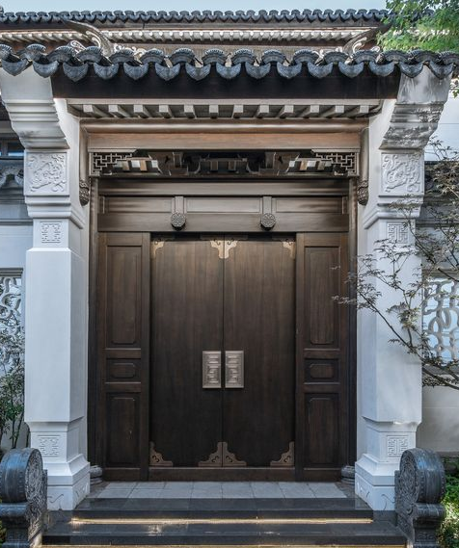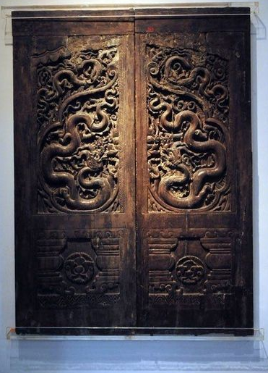
麒麟從此年年常在
無邪無憂歲歲平安
流年暗換十年天真無邪
瓶水相逢一生無言守候

(C)潘子家 (D)王月半（外號胖子）家

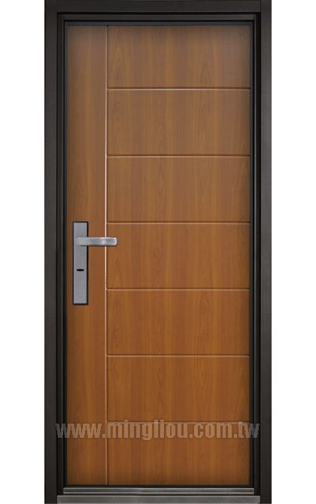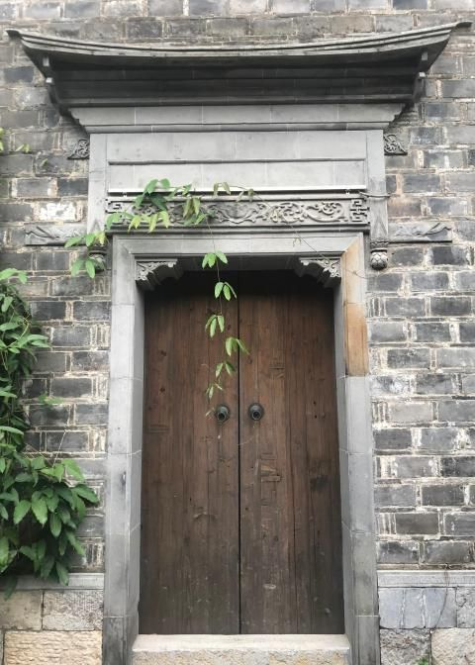
魯王宮鐵三角初會
青銅門長白雪再約
天外天飄雪迎摯友
樓外樓把酒話桑麻

